Отчет грантополучателя Эразмус +
ФИО | Аюпова Алина Равилевна
Годы обучения в КФУ | 2016-2019 гг.
Факультет/ институт в КФУ | Юридический факультет
Период стажировки по программе Эразмус + | Сентябрь 2018 г. – февраль 2019 г.
Принимающий вуз | Университет Уэльбы, Испания
Факультет/ институт в принимающем университете | Юридический факультет
Расскажите о том, как было организовано общение с координатором из принимающего университета? | До поездки все вопросы решались через электронную почту. В процессе обучения была возможность общаться лично. Координатор помогал во всем.
Расскажите о том, как вы прибыли в принимающий вуз и какие процедуры вам пришлось пройти для регистрации? | На следующий день после прибытия в Уэльбу, я пошла в университет, где познакомилась с координатором, подписала документ о прибытии и получила всю информацию об ориентационной неделе, где рассказали о процессе обучения (выбор предмета, времени), о том, как пользоваться страховкой, как получить стипендию и т.д.
Расскажите о том, когда вы получили первую оплату по гранту? Какая была общая сумма гранта и дорожного гранта? | Первую оплату я получила через 2 недели после начала обучения. Для этого мне понадобилось оформить банковскую карту в Испанском банке. Общая сумма гранта 4000 евро, дорожного – 850.
Хватало ли вам денег на проживание и питание? | Денег хватало на проживание, питание и на путешествия в том числе.
Расскажите о сложностях, с которыми вы столкнулись во время учебы в принимающем университете. | Первое время было очень сложно воспринимать испанскую речь, т.к. на юге Испании люди говорят с акцентом.
Расскажите, как вам помог опыт обучения заграницей в рамках программы Эразмус +? | Во-первых, я подтянула свой испанский язык. Во-вторых, познакомилась с новыми людьми с разных стран, расширив свое мировоззрение. В-третьих, Эразмус – это всегда бесценный опыт.
Сколько предметов вам зачли автоматически в КФУ по возвращении? | У меня последний год обучения, поэтому никаких предметов для сдачи в КФУ нет, только практики, государственные экзамены и диплом.
Опишите ваши впечатления о поездке в целом (будем благодарны, если вы приложите фотографии). | Поездка прошла великолепно! Самые теплые, самые солнечные и радостные впечатления от этой незабываемой атмосферы каждого дня! Новые друзья, новые страны, новые знания, неизведанные культуры, новое мышление, переоценка ценностей.
Ваши комментарии, замечания и пожелания: | Каждому студенту, желающему получить бесценный опыт в своей жизни, от всей души желаю воспользоваться программой Эразмус. А еще очень рекомендую юг Испании, где всегда очень тепло, весело, солнечно и приветливо!

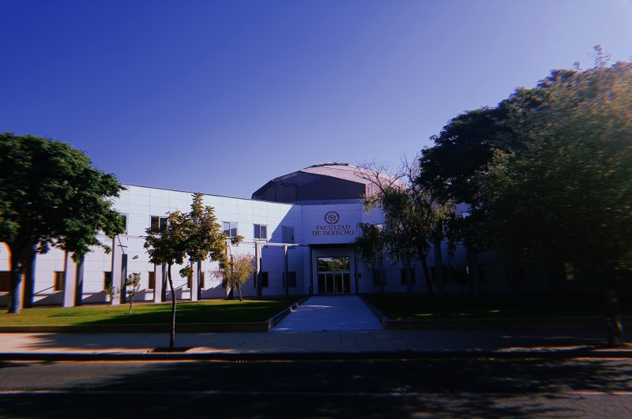
Юридический факультет.
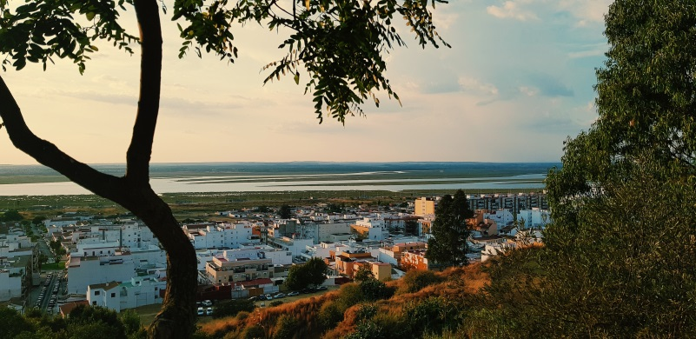
Смотровая площадка Мандала мирадор.
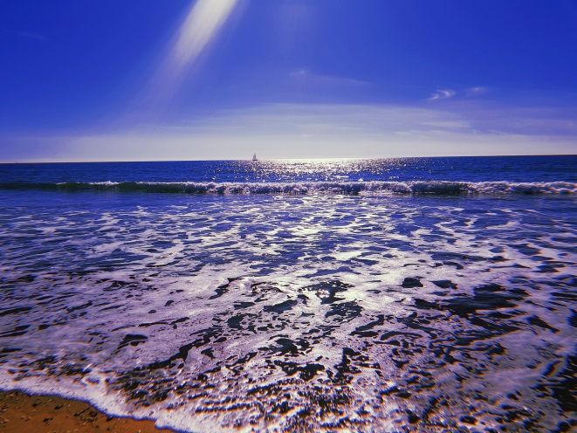
Пляж пунта-Умбрия.
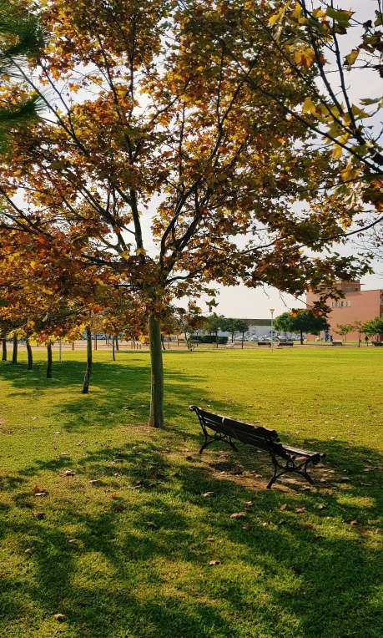
На территории университета.

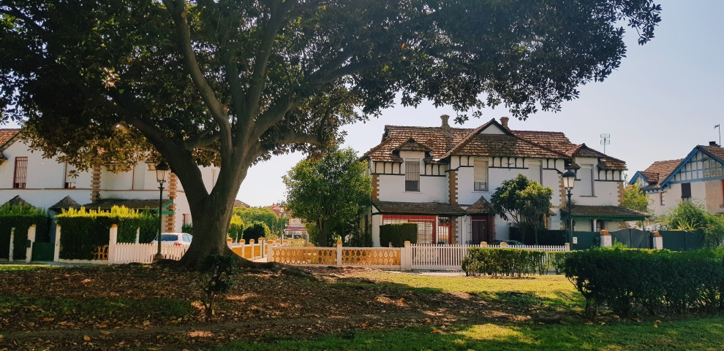
Осень в Уэльбе, Испания.

